

Tema

ECUD - BANQUITO CELULARES RESTFUL JAVA
Llumigusin Caiza Mateo Sebastián, Mideros Cruz Samir Esteban, Loor Mercado César Ignacio
Tutor
Ing. Eduardo Mauricio Campaña Ortega MIS.MDU.CCNA.CCIA.
PhD. (c) Ingeniería de Software PhD. (c) Seguridad Información Fecha

05/11/2026

CASO DE USO EXTENDIDO
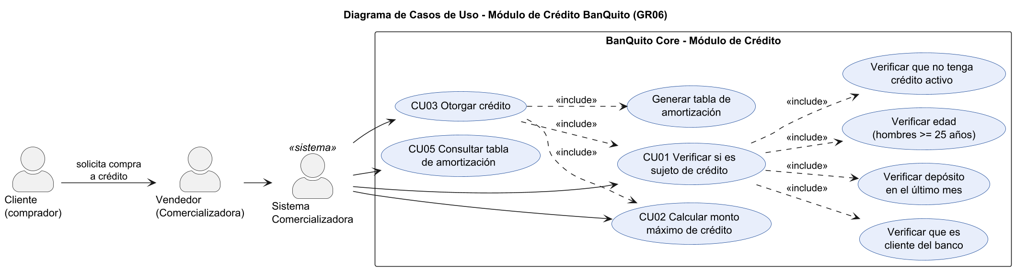
Descripción Caso de Uso: CU01 - Verificar si el cliente es sujeto de crédito
Nombre | CU01 - Verificar si el cliente es sujeto de crédito
Autor | Grupo 6 - Llumigusin M., Mideros S., Loor C.
Fecha | 3 de noviembre del 2026
Descripción

Este caso de uso determina, a partir de la cédula, si una persona puede recibir un crédito directo de BanQuito para comprar un teléfono celular. Se verifica que sea cliente del banco, que tenga al menos un depósito en el último mes, que tenga 25 años o más si es de género masculino y que no tenga un crédito activo. Si no cumple, se informan todas las reglas incumplidas. Servicio: GET /BANQUITO_CORE_RESTFUL_JAVA_GR06/webresources/creditos/sujeto/{cedula}.
Actor Principal:

- Sistema de la Comercializadora de Teléfonos Celulares (en nombre del vendedor)

Actores Secundarios:

- Cliente comprador
- BanQuito Core - Módulo de Crédito
- Base de datos banquito
Precondiciones:

- El servicio BanQuito Core está desplegado y disponible.
- El vendedor ingresó una cédula de 10 dígitos y eligió el pago con Crédito Directo.
Flujo Normal

- Inicio del Proceso: la comercializadora envía la cédula al servicio de BanQuito.
- Verificación de Cliente en el Banco:
  - El sistema busca la cédula en la tabla CLIENTE.
  - Si no es cliente, responde sujetoCredito = false con el motivo correspondiente.
- Verificación de Depósitos en el Último Mes:
  - El sistema cuenta los movimientos TIPO = DEP de sus cuentas con FECHA >= hoy - 1 mes.
  - Si no hay depósitos, agrega el motivo "No registra depósitos en el último mes".
- Verificación de Edad y Género:
  - Si GENERO = M, la edad calculada con FECHA_NACIMIENTO debe ser >= 25 años.
  - Para clientes de género femenino la regla de edad no aplica.
- Verificación de Crédito Activo:
  - El sistema verifica que no exista un CREDITO con ESTADO = ACTIVO para el cliente.
- Resultado de la Verificación:
  - Si todas las reglas se cumplen, responde sujetoCredito = true con el código y nombre del cliente.
  - La comercializadora continúa con el cálculo del monto máximo (CU02).

Flujo Alternativo:

- Si la cédula no pertenece a un cliente, se responde sujetoCredito = false y el proceso termina.
- Si una o más reglas no se cumplen, se responde sujetoCredito = false con la lista completa de motivos; la comercializadora los muestra y no factura.
- Si BanQuito no está disponible, la comercializadora responde HTTP 503 "BanQuito no está disponible".
Postcondiciones:

- No se modifican datos.
- Se conoce si la persona es sujeto de crédito y, en caso negativo, por qué.

Descripción Caso de Uso: CU03 - Otorgar crédito y generar la tabla de amortización
Nombre | CU03 - Otorgar crédito y generar la tabla de amortización
Autor | Grupo 6 - Llumigusin M., Mideros S., Loor C.
Fecha | 3 de noviembre del 2026
Descripción

Este caso de uso registra el crédito directo con el que el cliente compra el teléfono. Antes de guardarlo vuelve a validar que la persona sea sujeto de crédito, que el precio no supere el monto máximo ((Prom. depósitos - Prom. retiros) x 30%) x 6 y que el plazo esté entre 3 y 18 meses. Guarda el CREDITO y su tabla de AMORTIZACION (cuota fija, 16.5% anual) en una sola transacción. Servicio: POST /BANQUITO_CORE_RESTFUL_JAVA_GR06/webresources/creditos.
Actor Principal:

- Sistema de la Comercializadora de Teléfonos Celulares

Actores Secundarios:

- Vendedor (usuario de los clientes consola, escritorio, web o móvil)
- BanQuito Core - Módulo de Crédito
- Base de datos banquito
Precondiciones:

- El cliente fue evaluado como sujeto de crédito (CU01) y se conoce su monto máximo (CU02).
- El vendedor eligió el teléfono y el plazo en meses.
Flujo Normal

- Inicio del Proceso: la comercializadora envía codCliente, precioTelefono y numeroCuotas.
- Validación de la Solicitud:
  - El sistema valida que los datos estén completos, que el precio sea mayor a 0 y el plazo de 3 a 18 meses.
- Revalidación de Reglas:
  - Dentro de una transacción bloquea al cliente (SELECT ... FOR UPDATE) y vuelve a aplicar las reglas de CU01.
  - Calcula el monto máximo y verifica que el precio no lo supere.
- Generación de la Tabla de Amortización:
  - Calcula la cuota fija: Valor / ((1 - (1 + 16.5%/12)^-n) / (16.5%/12)).
  - Por cada cuota calcula interés, capital y saldo; la última cuota ajusta los centavos para cerrar en 0.00.
- Registro:
  - Inserta el CREDITO con estado ACTIVO y las filas de AMORTIZACION; confirma la transacción.
  - Responde HTTP 201 con el crédito y su tabla de amortización.

Flujo Alternativo:

- Si el cliente no es sujeto de crédito o el precio supera el monto máximo, responde HTTP 422 con el motivo y no se guarda nada.
- Si los datos son inválidos (plazo fuera de 3 a 18, precio <= 0), responde HTTP 400.
- Si ocurre un error al guardar, se hace rollback: no quedan créditos sin tabla de amortización.
Postcondiciones:

- El cliente tiene un crédito ACTIVO con su tabla de amortización.
- La comercializadora registra la factura con el código del crédito y el plazo.

